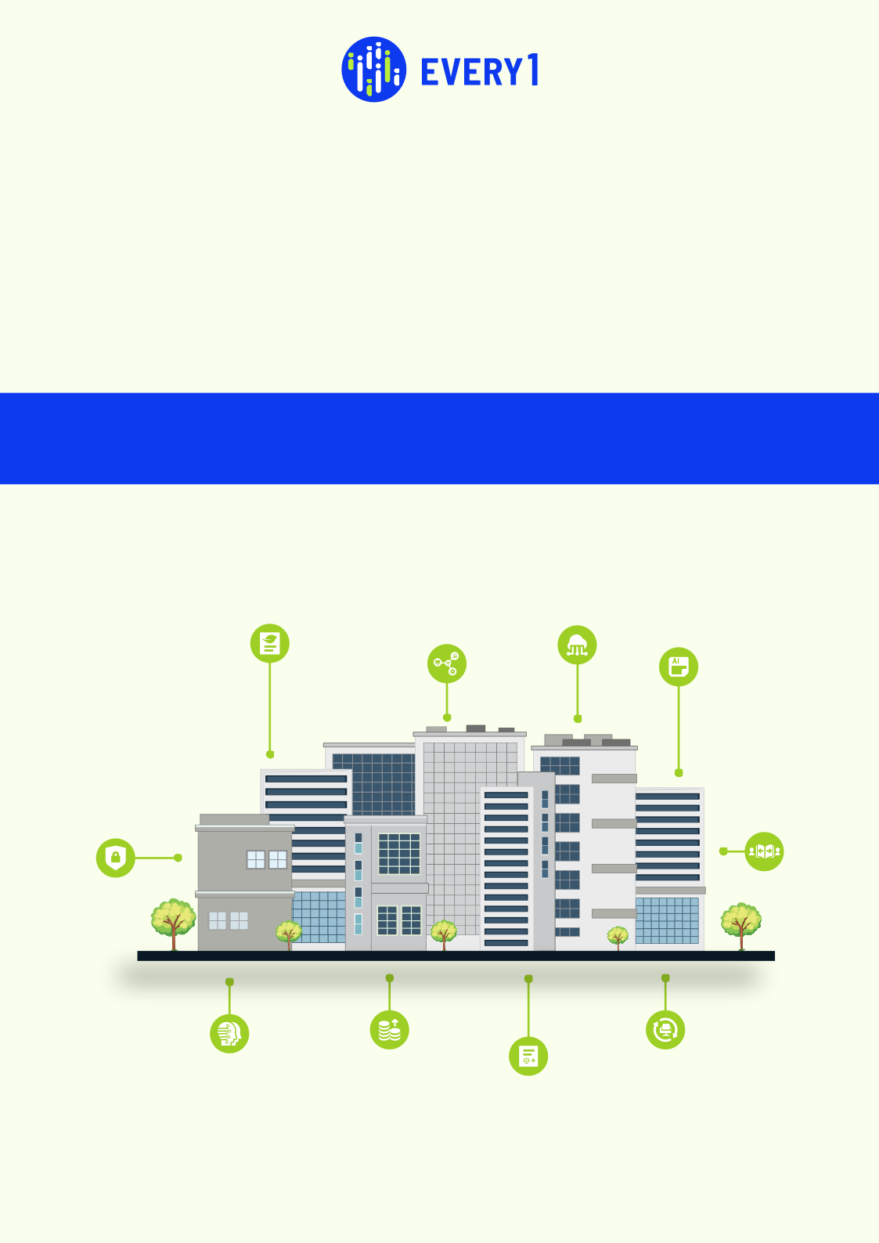
Ενδυνάμωση Επιχειρήσεων
Δώστε ενέργεια στις επιχειρήσεις!

Αγκαλιάστε τη δύναμη του ψηφιακού μετασχηματισμού και διαμορφώστε το μέλλον της ενέργειας!
Ενδυναμώστε τις επιχειρήσεις. Προωθήστε την καινοτομία. Χτίστε ένα βιώσιμο αύριο.

Ψηφιακός Μετασχηματισμός για ένα Βιώσιμο Ενεργειακό Μέλλον.
Ψηφιακό Δίδυμο | Βιομηχανικό Διαδίκτυο των Πραγμάτων (IIoT) | Τεχνητή Νοημοσύνη (AI) και Μηχανική Μάθηση | Υπολογιστικό Νέφος | Οπτικοποίηση Δεδομένων | Κυβερνοασφάλεια | Διαχείριση Αλλαγών | Απόδοση Επένδυσης (ROI) | Συνεργασία και Κοινοποίηση Γνώσης | Αναφορά Βιωσιμότητας

